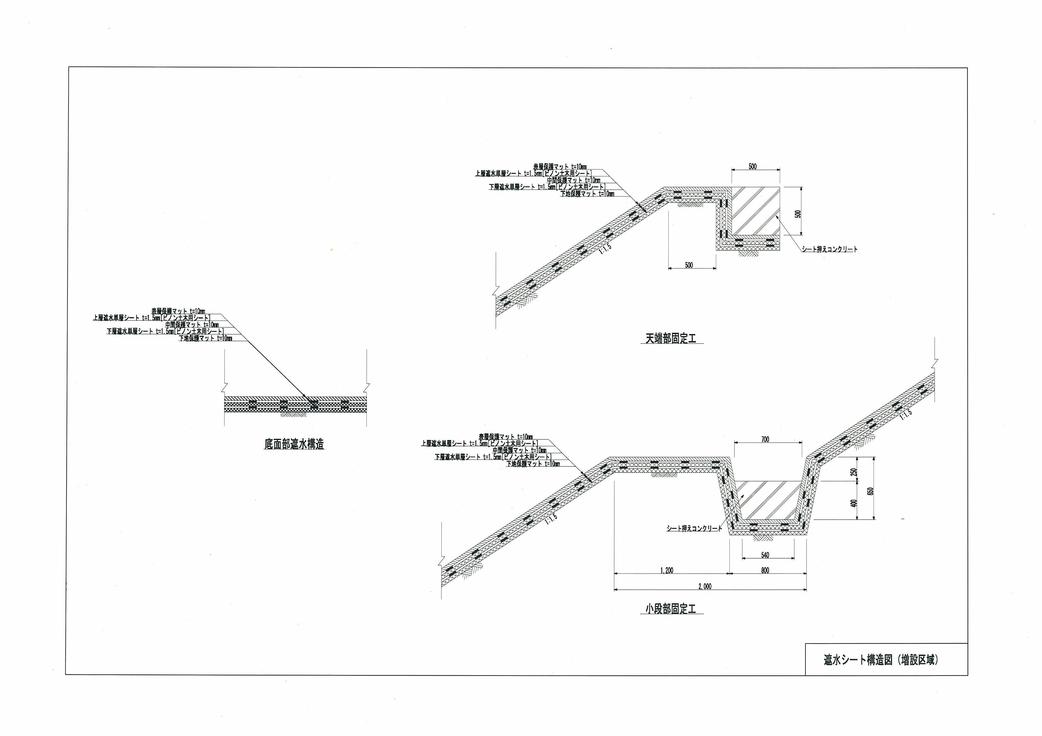
図 4-3
遮水シート構造図（増設区域）

24
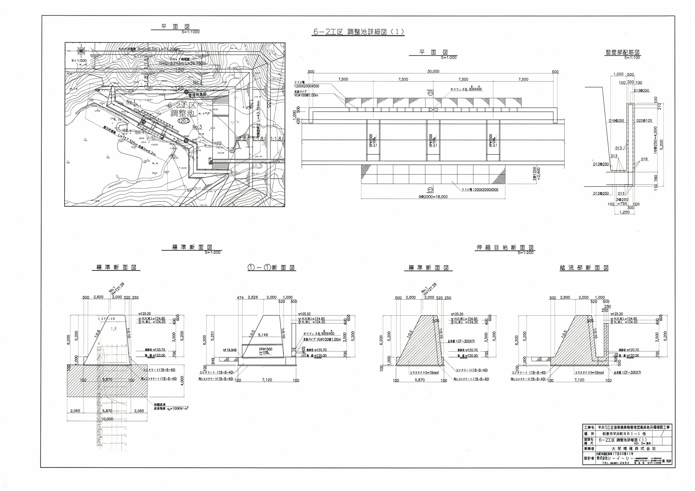
図 4-4(1)
6-2工区 調整池詳細図
（その１）

25
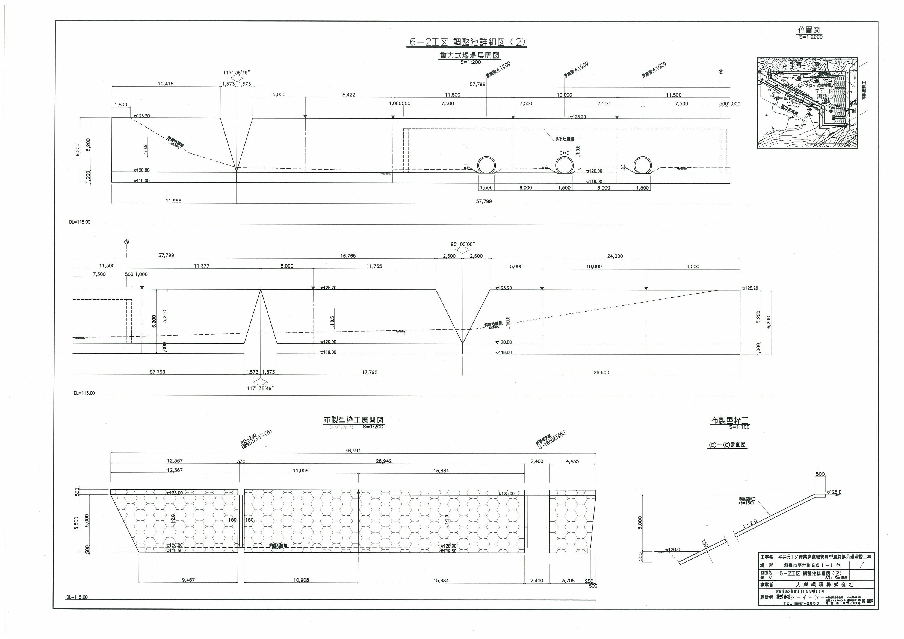
図 4-4(2)
6-2工区 調整池詳細図
（その２）

26
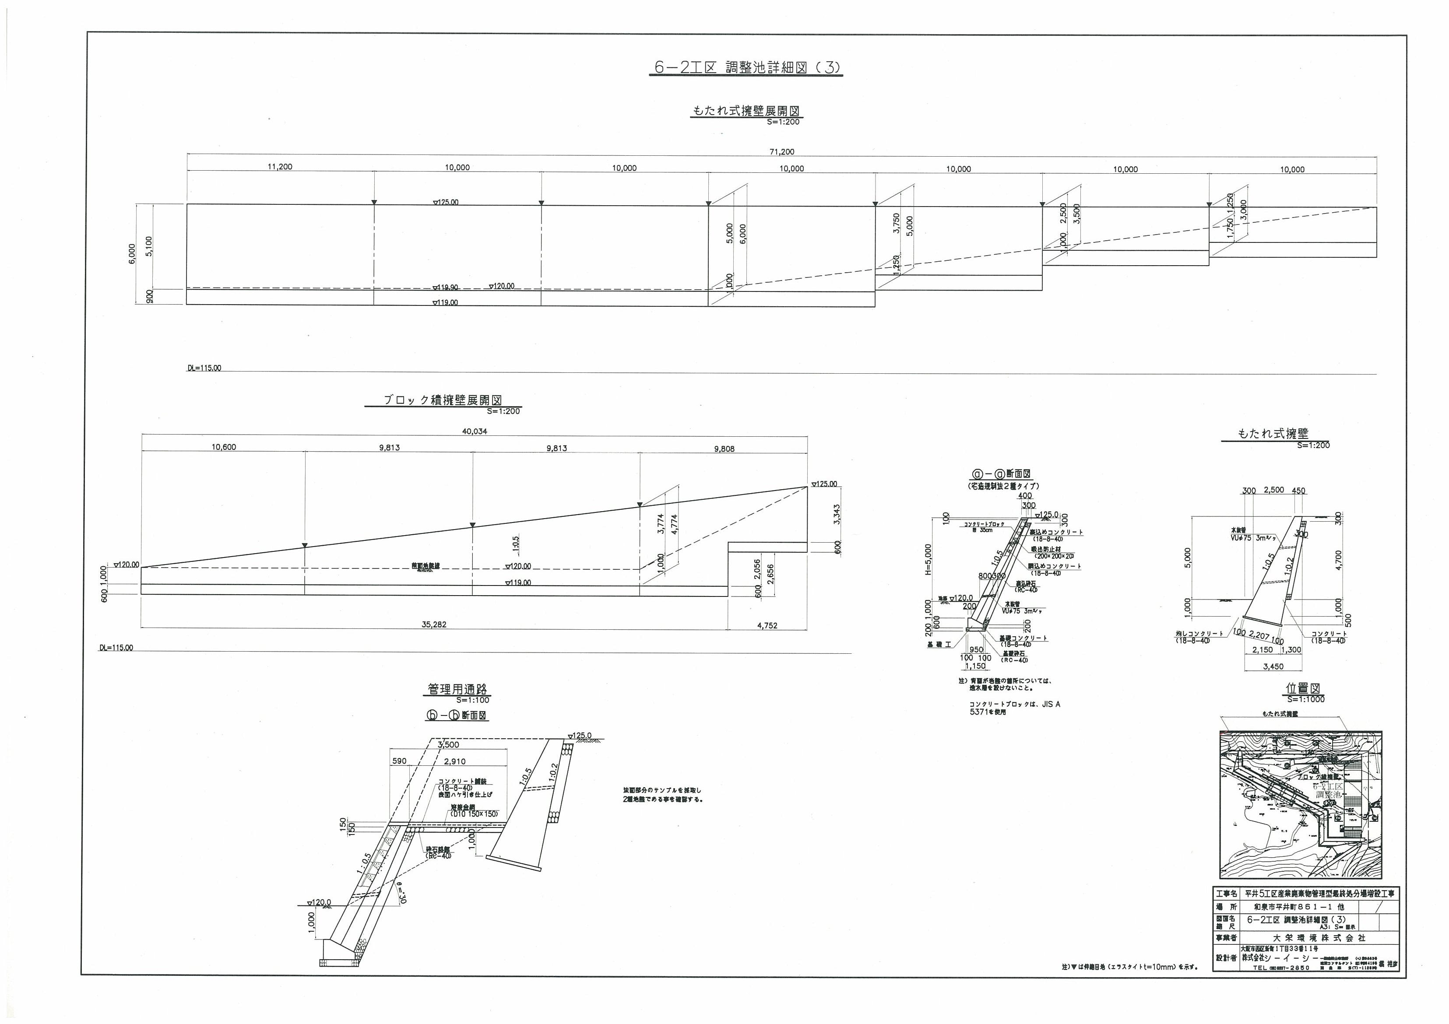
図 4-4(3)
6-2工区 調整池詳細図
（その３）

27

